Продолжение
Приложение
к постановлению администрации
Иловлинского городского поселения
№ 47 от «04» февраля 2020г.

Схема размещения мест (площадок) накопления твердых коммунальных отходов
на территории Иловлинского городского поселения Иловлинского муниципального района
Волгоградской области
№  п/п | Адрес, кадастровый номер земельного участка  (квартала), площадь земельного участка | Схема размещения мест (площадок) накопления ТКО, М 1:2000
27. | р.п. Иловля ул. Красноармейская д.80  кадастровый номер квартала:34:08:120202  ориентировочная площадь: 6 кв. м  географические координаты:  X49⁰18¹04,48  Y43⁰59¹09,66 | 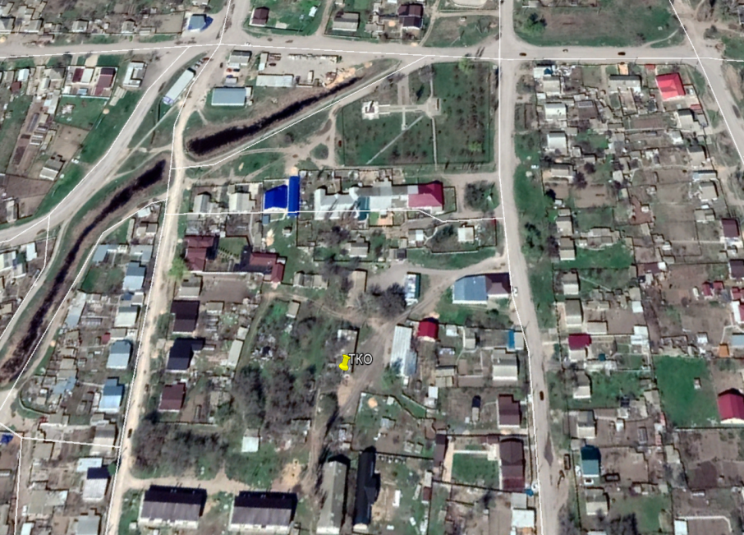  Место (площадка) накопления ТКО
Приложение
к постановлению администрации
Иловлинского городского поселения
№ 47 от «04» февраля 2020г.

Схема размещения мест (площадок) накопления твердых коммунальных отходов
на территории Иловлинского городского поселения Иловлинского муниципального района
Волгоградской области
№  п/п | Адрес, кадастровый номер земельного участка  (квартала), площадь земельного участка | Схема размещения мест (площадок) накопления ТКО, М 1:2000
28. | р.п. Иловля ул. Гагарина д.63  кадастровый номер квартала:34:08:120202  ориентировочная площадь: 6 кв. м  географические координаты:  X49⁰17¹57,70  Y43⁰59¹16,17 | 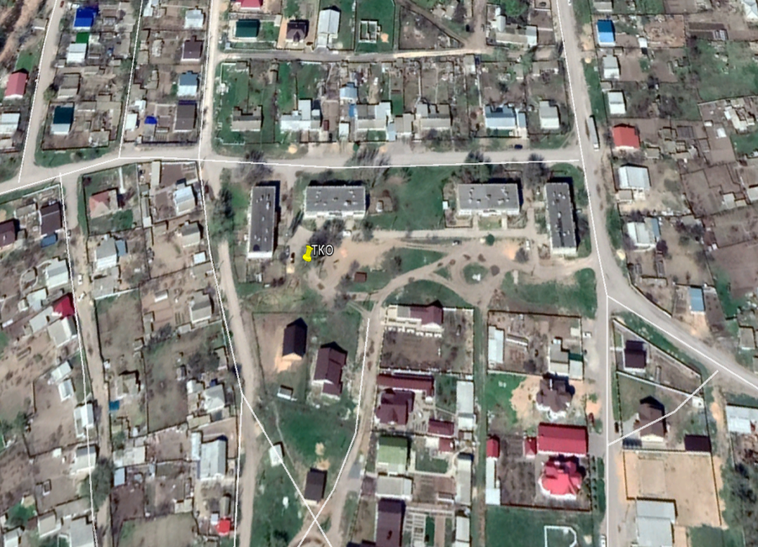  Место (площадка) накопления ТКО
Приложение
к постановлению администрации
Иловлинского городского поселения
№ 47 от «04» февраля 2020г.

Схема размещения мест (площадок) накопления твердых коммунальных отходов
на территории Иловлинского городского поселения Иловлинского муниципального района
Волгоградской области
№  п/п | Адрес, кадастровый номер земельного участка  (квартала), площадь земельного участка | Схема размещения мест (площадок) накопления ТКО, М 1:2000
29. | р.п. Иловля пер. Восточный д.1А  кадастровый номер квартала:34:08:120202  ориентировочная площадь: 6 кв. м  географические координаты:  X49⁰18¹21,83  Y43⁰59¹20,60 | 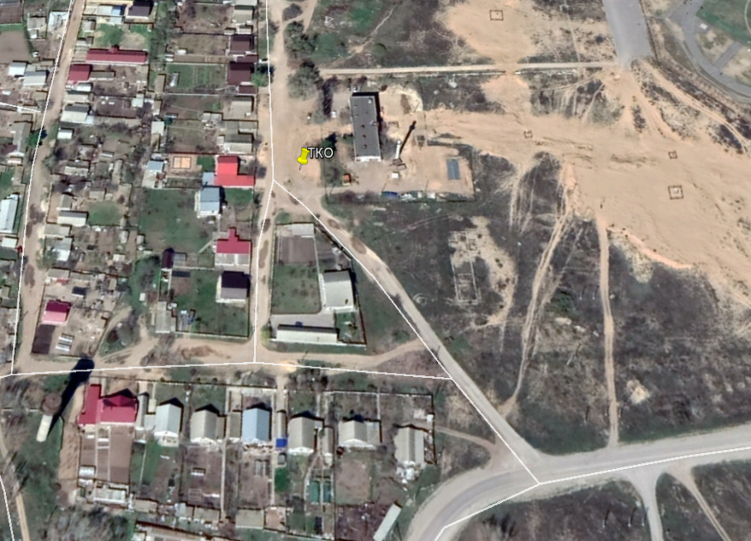  Место (площадка) накопления ТКО
Приложение
к постановлению администрации
Иловлинского городского поселения
№ 47 от «04» февраля 2020г.

Схема размещения мест (площадок) накопления твердых коммунальных отходов
на территории Иловлинского городского поселения Иловлинского муниципального района
Волгоградской области
№  п/п | Адрес, кадастровый номер земельного участка  (квартала), площадь земельного участка | Схема размещения мест (площадок) накопления ТКО, М 1:2000
30. | р.п. Иловля ул. Химиков д.5,9  кадастровый номер квартала:34:08:120202  ориентировочная площадь: 6 кв. м  географические координаты:  X49⁰17¹11,83  Y43⁰59¹40,82 | 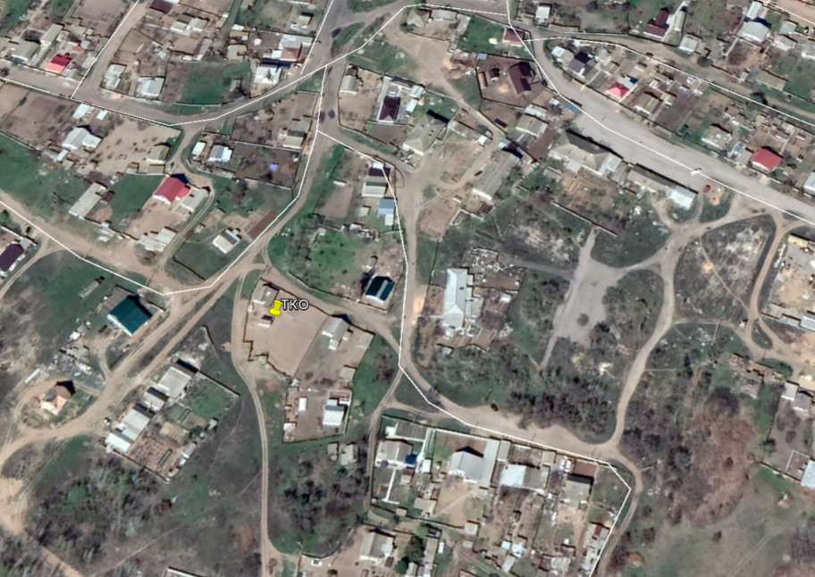  Место (площадка)накопления ТКО
Приложение
к постановлению администрации
Иловлинского городского поселения
№ 47 от «04» февраля 2020г.

Схема размещения мест (площадок) накопления твердых коммунальных отходов
на территории Иловлинского городского поселения Иловлинского муниципального района
Волгоградской области
№  п/п | Адрес, кадастровый номер земельного участка  (квартала), площадь земельного участка | Схема размещения мест (площадок) накопления ТКО, М 1:2000
31. | р.п. Иловля ул. Поперечная д.18  кадастровый номер квартала:34:08:120202  ориентировочная площадь: 10 кв. м  географические координаты:  X49⁰17¹19,25  Y43⁰59¹57,11 | 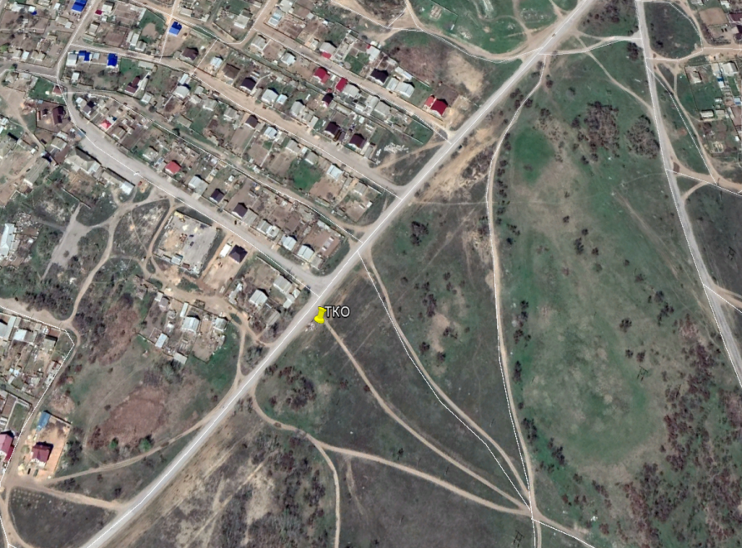  Место (площадка)накопления ТКО
Приложение
к постановлению администрации
Иловлинского городского поселения
№ 47 от «04» февраля 2020г.

Схема размещения мест (площадок) накопления твердых коммунальных отходов
на территории Иловлинского городского поселения Иловлинского муниципального района
Волгоградской области
№  п/п | Адрес, кадастровый номер земельного участка  (квартала), площадь земельного участка | Схема размещения мест (площадок) накопления ТКО, М 1:2000
32. | р.п. Иловля ул. Советская д.20 (КНС)  кадастровый номер квартала:34:08:120202  ориентировочная площадь: 6 кв. м  географические координаты:  X49⁰18¹12,51  Y43⁰58¹52,89 | 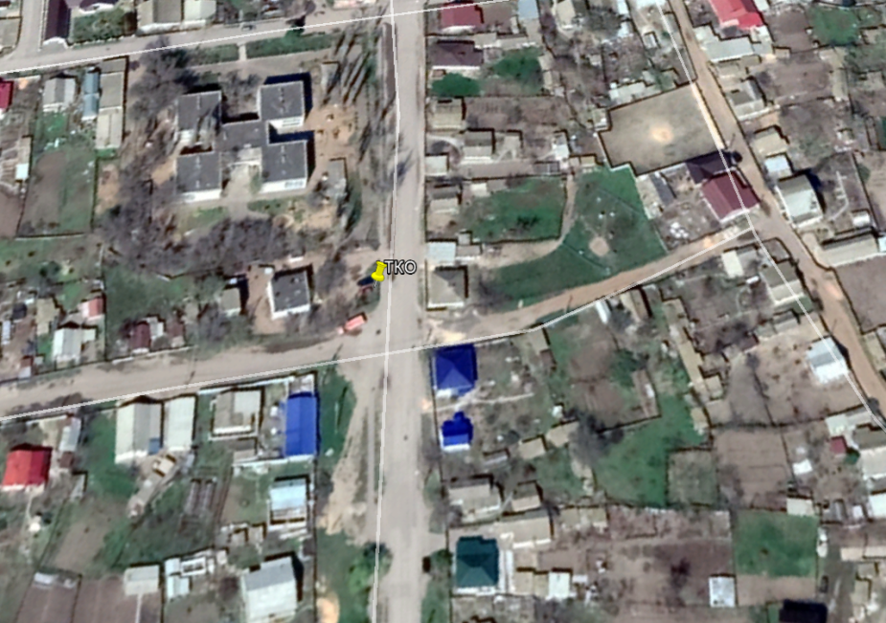  Место (площадка) накопления ТКО
Приложение
к постановлению администрации
Иловлинского городского поселения
№ 47 от «04» февраля 2020г.

Схема размещения мест (площадок) накопления твердых коммунальных отходов
на территории Иловлинского городского поселения Иловлинского муниципального района
Волгоградской области
№  п/п | Адрес, кадастровый номер земельного участка  (квартала), площадь земельного участка | Схема размещения мест (площадок) накопления ТКО, М 1:2000
33. | р.п. Иловля ул. Лямина (КНС 2)  кадастровый номер квартала:34:08:120202  ориентировочная площадь: 6 кв. м  географические координаты:  X49⁰18¹15,23  Y43⁰59¹11,77 | 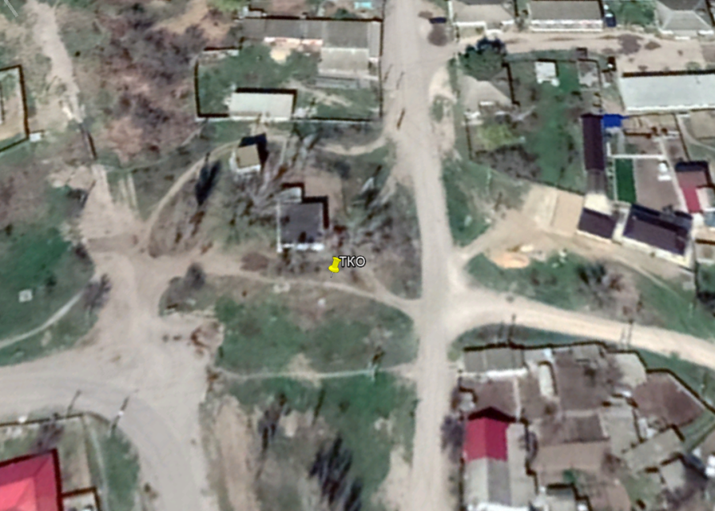  Место (площадка) накопления ТКО
Приложение
к постановлению администрации
Иловлинского городского поселения
№ 47 от «04» февраля 2020г.

Схема размещения мест (площадок) накопления твердых коммунальных отходов
на территории Иловлинского городского поселения Иловлинского муниципального района
Волгоградской области
№  п/п | Адрес, кадастровый номер земельного участка  (квартала), площадь земельного участка | Схема размещения мест (площадок) накопления ТКО, М 1:2000
34. | р.п. Иловля ул. Лямина д.41  кадастровый номер квартала:34:08:120202  ориентировочная площадь: 6 кв. м  географические координаты:  X49⁰17¹37,88  Y44⁰00¹03,36 | 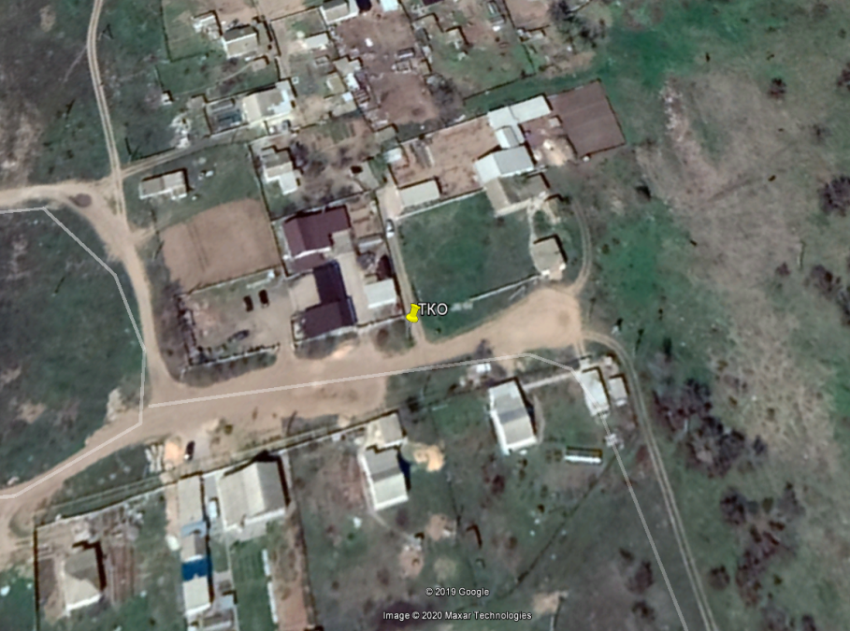Место (площадка) накопления ТКО
Приложение
к постановлению администрации
Иловлинского городского поселения
№ 47 от «04» февраля 2020г.

Схема размещения мест (площадок) накопления твердых коммунальных отходов
на территории Иловлинского городского поселения Иловлинского муниципального района
Волгоградской области
№  п/п | Адрес, кадастровый номер земельного участка  (квартала), площадь земельного участка | Схема размещения мест (площадок) накопления ТКО, М 1:2000
35. | р.п. Иловля ул. Лямина д.50  кадастровый номер квартала:34:08:120202  ориентировочная площадь: 6 кв. м  географические координаты:  X49⁰17¹45,85  Y43⁰59¹44,45 | 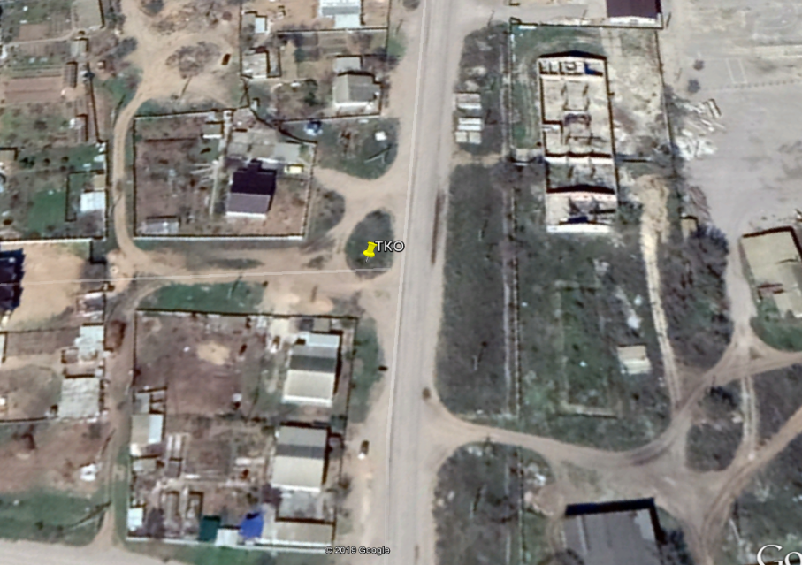  Место (площадка) накопления ТКО
Приложение
к постановлению администрации
Иловлинского городского поселения
№ 47 от «04» февраля 2020г.

Схема размещения мест (площадок) накопления твердых коммунальных отходов
на территории Иловлинского городского поселения Иловлинского муниципального района
Волгоградской области
№  п/п | Адрес, кадастровый номер земельного участка  (квартала), площадь земельного участка | Схема размещения мест (площадок) накопления ТКО, М 1:2000
36. | р.п. Иловля ул. Монтажников д.27  кадастровый номер квартала:34:08:120202  ориентировочная площадь: 8 кв. м  географические координаты:  X49⁰17¹47,17  Y43⁰59¹34,15 | 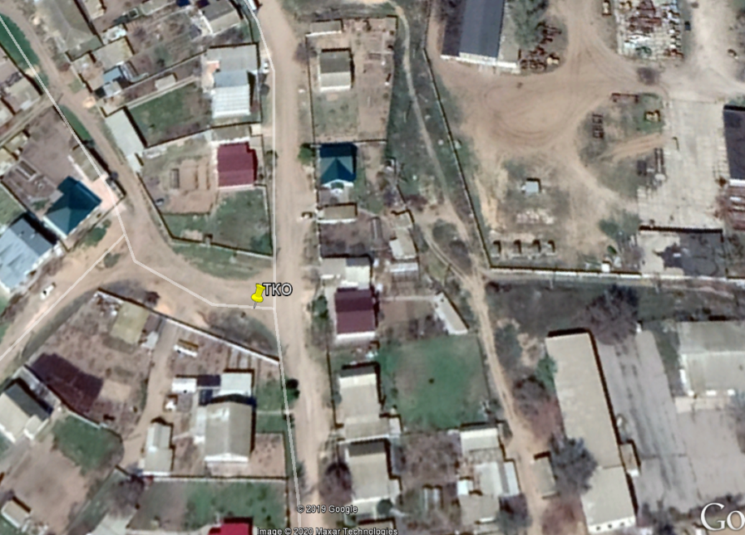  Место (площадка) накопления ТКО
Приложение
к постановлению администрации
Иловлинского городского поселения
№ 47 от «04» февраля 2020г.

Схема размещения мест (площадок) накопления твердых коммунальных отходов
на территории Иловлинского городского поселения Иловлинского муниципального района
Волгоградской области
№  п/п | Адрес, кадастровый номер земельного участка  (квартала), площадь земельного участка | Схема размещения мест (площадок) накопления ТКО, М 1:2000
37. | х. Колоцкий мкр. Донской  кадастровый номер квартала:34:08:120109  ориентировочная площадь: 6 кв. м  географические координаты:  X49⁰16¹16,68  Y43⁰59¹59,44 | 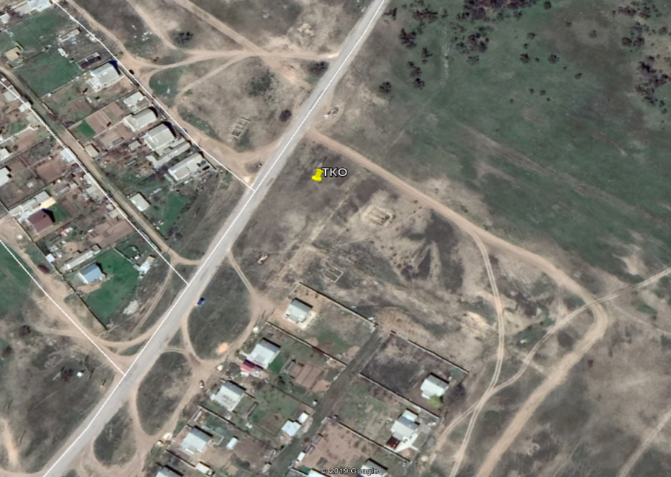  Место (площадка) накопления ТКО
Приложение
к постановлению администрации
Иловлинского городского поселения
№ 47 от «04» февраля 2020г.

Схема размещения мест (площадок) накопления твердых коммунальных отходов
на территории Иловлинского городского поселения Иловлинского муниципального района
Волгоградской области
№  п/п | Адрес, кадастровый номер земельного участка  (квартала), площадь земельного участка | Схема размещения мест (площадок) накопления ТКО, М 1:2000
38. | х. Колоцкий ул. Продольная (за магазином)  кадастровый номер квартала:34:08: 120109  ориентировочная площадь: 6 кв. м  географические координаты:  X49⁰15¹34,80  Y43⁰59¹44,41 | 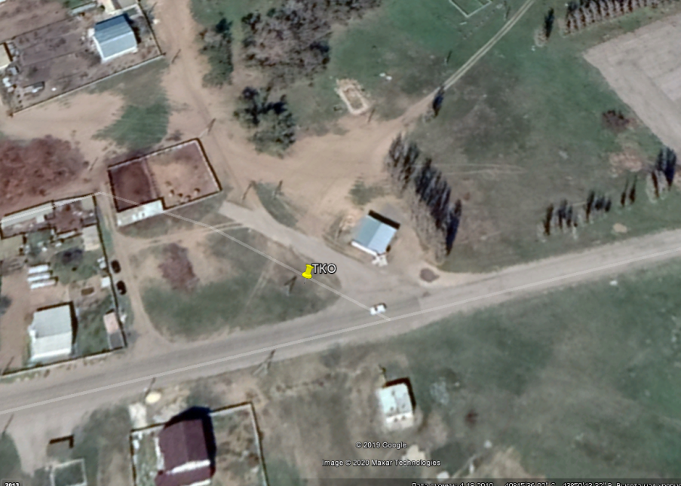  Место (площадка) накопления ТКО
Приложение
к постановлению администрации
Иловлинского городского поселения
№ 47 от «04» февраля 2020г.

Схема размещения мест (площадок) накопления твердых коммунальных отходов
на территории Иловлинского городского поселения Иловлинского муниципального района
Волгоградской области
№  п/п | Адрес, кадастровый номер земельного участка  (квартала), площадь земельного участка | Схема размещения мест (площадок) накопления ТКО, М 1:2000
39. | р.п. Иловля ул. Автомобилистов  кадастровый номер квартала:34:08:120202  ориентировочная площадь: 6 кв. м  географические координаты:  X49⁰19¹11,59  Y43⁰59¹34,81 | 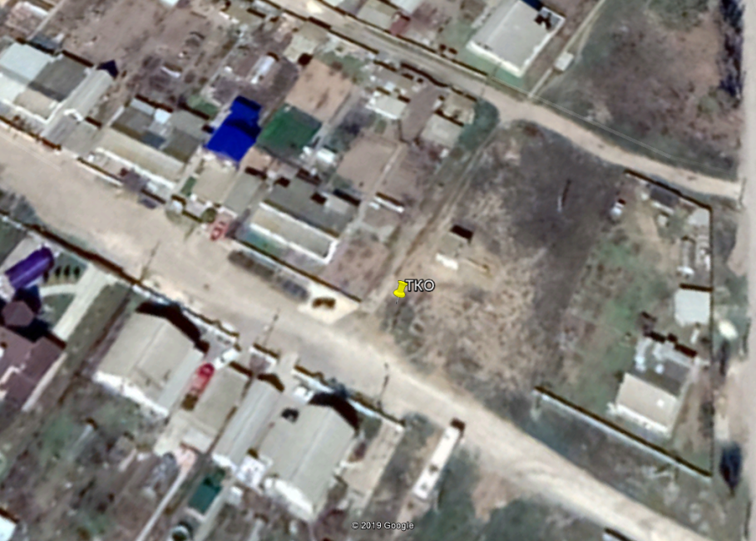  Место (площадка) накопления ТКО
Приложение
к постановлению администрации
Иловлинского городского поселения
№ 47 от «04» февраля 2020г.

Схема размещения мест (площадок) накопления твердых коммунальных отходов
на территории Иловлинского городского поселения Иловлинского муниципального района
Волгоградской области
№  п/п | Адрес, кадастровый номер земельного участка  (квартала), площадь земельного участка | Схема размещения мест (площадок) накопления ТКО, М 1:2000
40. | р.п. Иловля ул. Пушкина  кадастровый номер квартала:34:08:120202  ориентировочная площадь: 6 кв. м  географические координаты:  X49⁰19¹00,96  Y43⁰59¹33,42 | 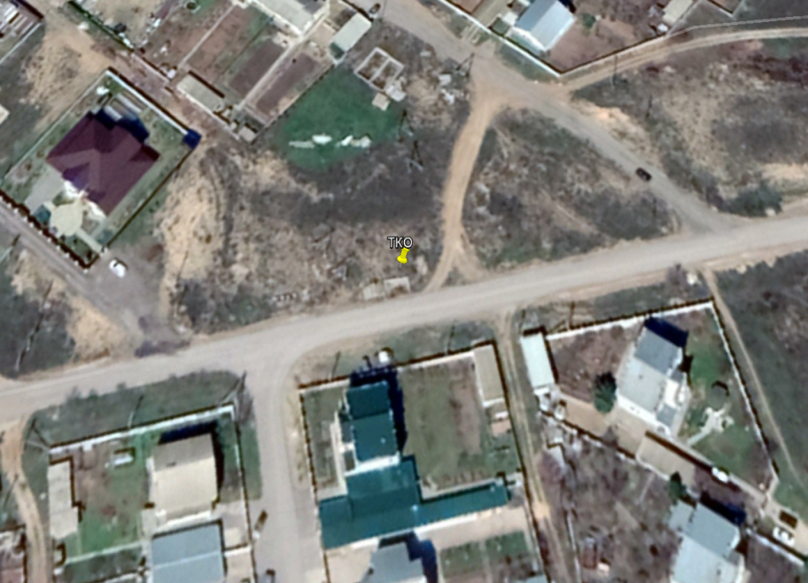  Место (площадка) накопления ТКО
Приложение
к постановлению администрации
Иловлинского городского поселения
№ 47 от «04» февраля 2020г.

Схема размещения мест (площадок) накопления твердых коммунальных отходов
на территории Иловлинского городского поселения Иловлинского муниципального района
Волгоградской области
№  п/п | Адрес, кадастровый номер земельного участка  (квартала), площадь земельного участка | Схема размещения мест (площадок) накопления ТКО, М 1:2000
41. | р.п. Иловля, ул. Цветочная  кадастровый номер квартала:34:08:120202  ориентировочная площадь: 6 кв. м  географические координаты:  X49⁰19¹03,42  Y43⁰59¹25,67 | 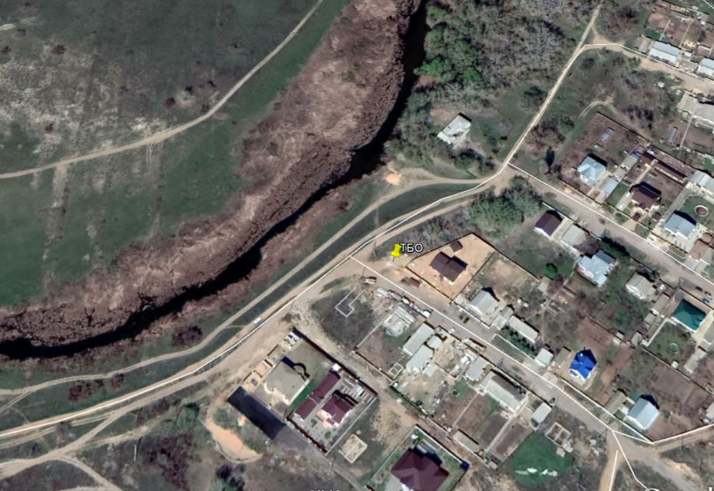  Место (площадка) накопления ТКО
Приложение
к постановлению администрации
Иловлинского городского поселения
№ 47 от «04» февраля 2020г.

Схема размещения мест (площадок) накопления твердых коммунальных отходов
на территории Иловлинского городского поселения Иловлинского муниципального района
Волгоградской области
№  п/п | Адрес, кадастровый номер земельного участка  (квартала), площадь земельного участка | Схема размещения мест (площадок) накопления ТКО, М 1:2000
42. | р.п. Иловля, ул. Красноармейская д.№88  кадастровый номер квартала:34:08:120202  ориентировочная площадь: 6 кв. м  географические координаты:  X49⁰18¹00,01  Y43⁰59¹20,38 | 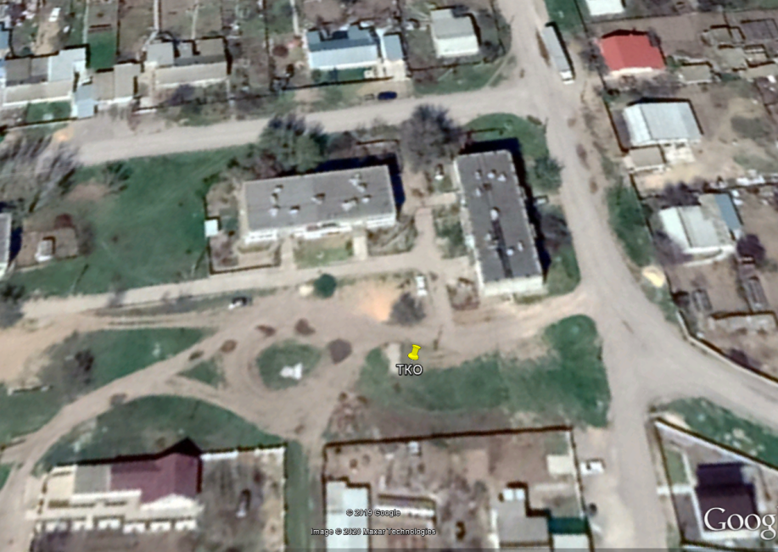  Место (площадка) накопления ТКО
Приложение
к постановлению администрации
Иловлинского городского поселения
№ 47 от «04» февраля 2020г.

Схема размещения мест (площадок) накопления твердых коммунальных отходов
на территории Иловлинского городского поселения Иловлинского муниципального района
Волгоградской области
№  п/п | Адрес, кадастровый номер земельного участка  (квартала), площадь земельного участка | Схема размещения мест (площадок) накопления ТКО, М 1:2000
43. | р.п. Иловля ул. Буденного д.29А Магазин «Магнит» ММ Иловлинский  кадастровый номер квартала:34:08:120202  ориентировочная площадь: 6 кв. м  географические координаты:  Х 49°18'26.32"  Y 43°58'58.21" | 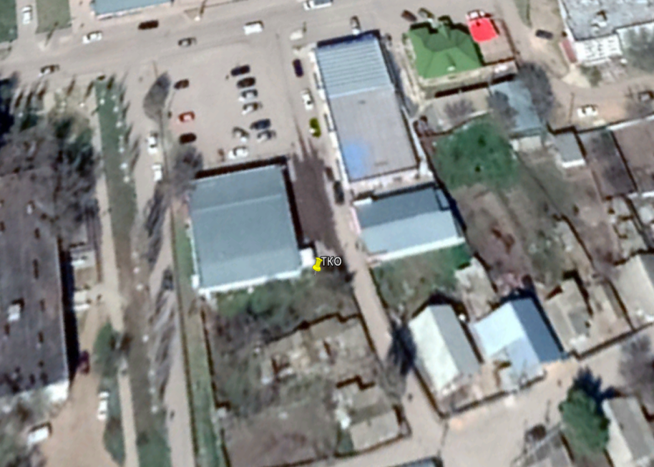  Место (площадка) накопления ТКО
Приложение
к постановлению администрации
Иловлинского городского поселения
№ 47 от «04» февраля 2020г.

Схема размещения мест (площадок) накопления твердых коммунальных отходов
на территории Иловлинского городского поселения Иловлинского муниципального района
Волгоградской области
№  п/п | Адрес, кадастровый номер земельного участка  (квартала), площадь земельного участка | Схема размещения мест (площадок) накопления ТКО, М 1:2000
44. | р.п. Иловля ул. Совхозная д.19  кадастровый номер квартала:34:08:120105  ориентировочная площадь: 6 кв. м  географические координаты:  X 49°17'53.14"  Y 43°59'20.75" | 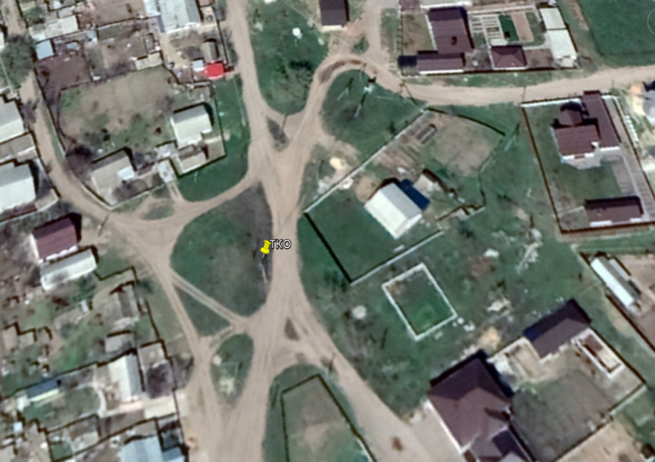  Место (площадка) накопления ТКО
Приложение
к постановлению администрации
Иловлинского городского поселения
№ 47 от «04» февраля 2020г.

Схема размещения мест (площадок) накопления твердых коммунальных отходов
на территории Иловлинского городского поселения Иловлинского муниципального района
Волгоградской области
№  п/п | Адрес, кадастровый номер земельного участка  (квартала), площадь земельного участка | Схема размещения мест (площадок) накопления ТКО, М 1:2000
45. | р.п. Иловля ул. Заречная д.28  кадастровый номер квартала:34:08:120203  ориентировочная площадь: 6 кв. м  географические координаты:  X 49°19'14.67"  Y 43°58'26.49" | 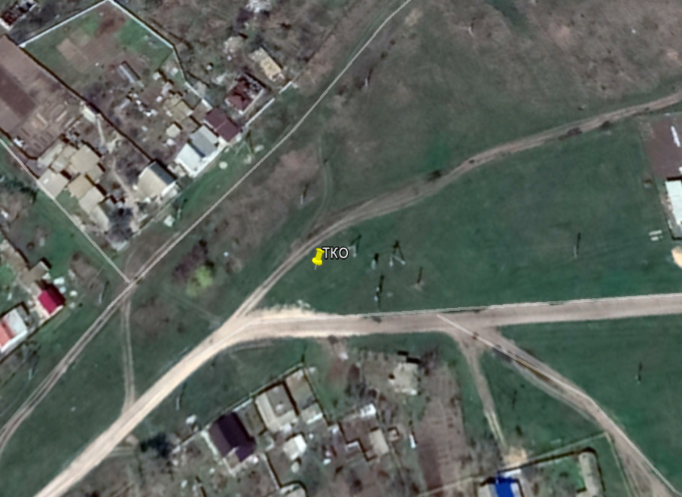  Место (площадка) накопления ТКО
Приложение
к постановлению администрации
Иловлинского городского поселения
№ 47 от «04» февраля 2020г.

Схема размещения мест (площадок) накопления твердых коммунальных отходов
на территории Иловлинского городского поселения Иловлинского муниципального района
Волгоградской области
№  п/п | Адрес, кадастровый номер земельного участка  (квартала), площадь земельного участка | Схема размещения мест (площадок) накопления ТКО, М 1:2000
46. | р.п. Иловля ул. Тарыгина (напротив базы КХ Егорова)  кадастровый номер квартала:34:08:120201  ориентировочная площадь: 6 кв. м  географические координаты:  X 49°19'3.78"  Y 44° 0'5.80" | 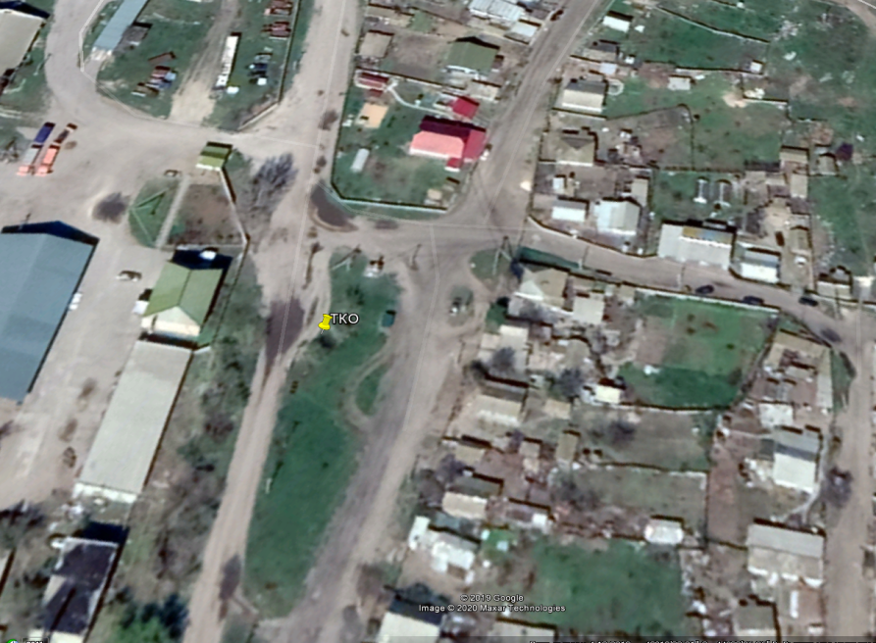  Место (площадка) накопления ТКО

